Tekniske specifikationer for KNX-anlæg

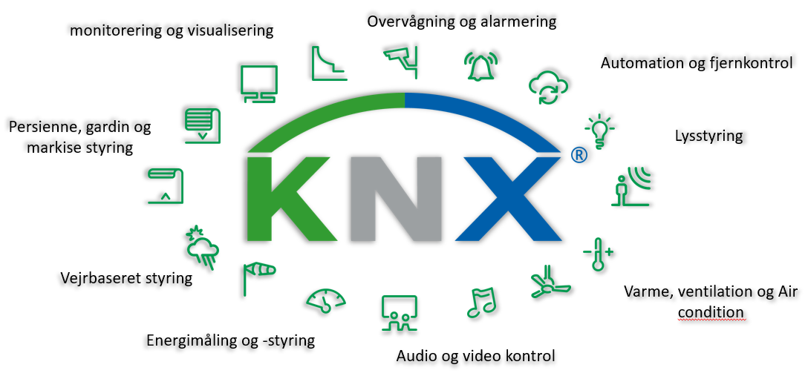

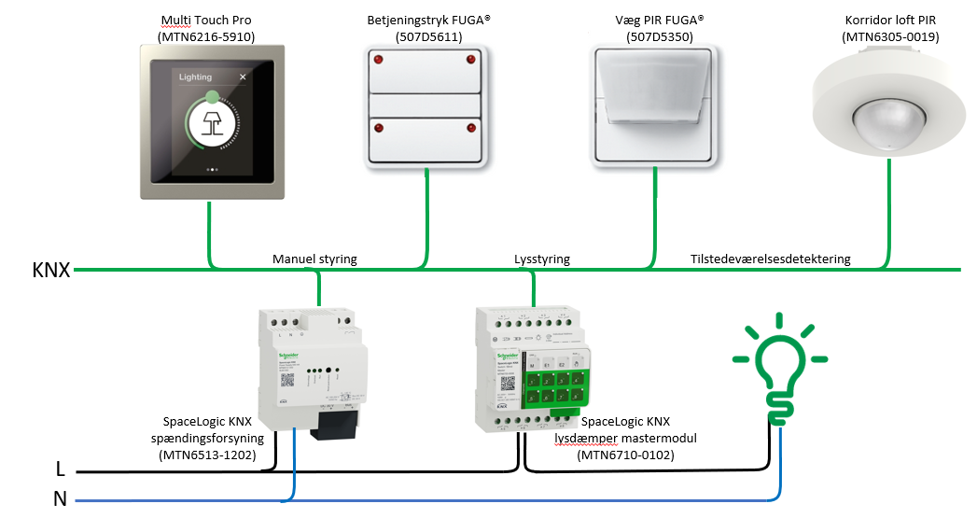

# Grundlag for beskrivelsen (Beskrivelsens formål)

Denne beskrivelse er tænkt som en vejledning til projekterende el-rådgivere.

Beskrivelsen er opbygget iht. bips beskrivelsesværktøj, som bygger på en fælles struktur for de beskrivelser, der indeholder specifikationer for byggearbejders udførelse. Formålet er en fælles national de facto standard.

Baggrunden for den fælles struktur var en erkendelse af, at der hos både de projekterende og de udførende i byggebranchen blev brugt mange kræfter på at beskrive og derefter tolke beskrivelserne, hvor såvel strukturen som specifikationerne for den samme ydelse uden grund er forskellige fra byggesag til byggesag.

# Ansvarsfraskrivelse

Schneider Electric håber, at vores kunder finder denne beskrivelse anvendelig, men skal samtidig understrege, at Schneider Electric er uden ansvar i relation til indholdet af beskrivelsen, som måtte skyldes mangelfulde eller ukorrekte oplysninger og påtager sig ingen forpligtigelse over for de kunder, som finder anvendelse af denne.

Det er de projekterende el-rådgivere, der foreskriver samt fastlægger de projektspecifikke detaljer i projektmaterialet inden udsendelse.

Indholdsfortegnelse

4.1 Orientering 4

4.2 Omfang 5

4.3 Lokalisering 6

4.4 Tegningshenvisning 6

4.5 Koordinering 7

4.6 Tilstødende bygningsdele 7

4.7 Projektering 7

4.8 Undersøgelser 8

4.9 Materialer og produkter 8

4.10 Udførelse 9

4.11 Mål og tolerancer 13

4.12 Prøver 14

4.13 Arbejdsmiljø 14

4.14 Kontrol 14

4.15 D&V-dokumentation 15

4.16 Planlægning 15

# 4.1 Orientering

# Generelt

Nærværende projektspecifikke beskrivelse er gældende sammen med nedenstående nævnte basisbeskrivelse.

* bips B2.450, Basisbeskrivelse – el senest gældende revision er sammen med denne projektspecifikke beskrivelse gældende for arbejdet.
* bips B2.460, Basisbeskrivelse – bygningsautomation senest gældende revision er sammen med denne projektspecifikke beskrivelse gældende for arbejdet.

Nærværende projektspecifikke beskrivelse supplerer og ændrer basisbeskrivelsen og ved eventuelle tvivlsspørgsmål, er det den projektspecifikke beskrivelse, der er gældende fremfor den anførte basisbeskrivelse.

BMS-anlægget er det overordnede anlæg, som samler data fra de tekniske installationer

i bygningen.

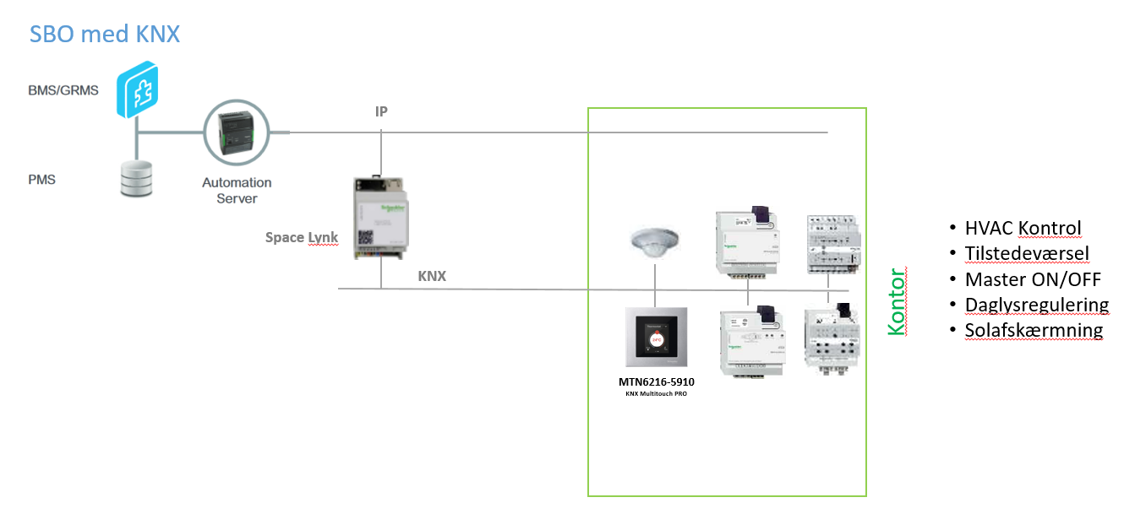

* HVAC Kontrol
* Tilstedeværelse
* Master ON/OFF
* Daglysregulering
* Solafskærmning
* DALI

Systemet skal også håndtere overførsel af informationer fra KNX/DALI til BACnet/BMS. Systemet ønskes udført som et modulopbygget, (DIN-skinne monteret), anlæg.

BMS-anlægget håndterer den overordnede styring af ventilationsanlæg, blandesløjfer

og andre energireducerende funktioner.

BMS-anlægget ændrer set-punkts værdier i KNX-installationen samt indsamler data fra KNX-installationen for præsentationen af status i de enkelte rum.

Der skal leveres et IBI anlæg iht. til EN50090, som et KNX-system. KNX-anlægget håndterer lokale styringer på rumniveau, så som temperatur, luftkvalitet (HVAC), persienner, lys og tilstedeværelse.

*==Rådgiver udfylder==*

# 4.2 Omfang

For at sikre fremtidig udvidelse bør der maksimalt installeres 55 KNX-enheder pr. bus/KNX-linje, således at der er mulighed for udvidelse op til 64 KNX-enheder (som er maksimum i et linjesegment).

Leverancen omfatter levering, montering, programmering og indregulering af KNX og DALI komponenter angivet på tegningsmaterialet, skemaer, skitser, beskrivelse mv. inkl. supplerende føringsveje, tilbehør og lignende opsætningsdele.

Entreprenøren skal udføre levering af den komplette KNX-installationen til fuld færdig brug og idriftsættelse, herunder tavler, strømforsyninger, regulatorer, følere, linjekoblere, gateways, licenser,

ETS software, interface, programmering af komponenterne og ligeledes KNX-komponenter leveret af anden entreprenør samt andet materiel for en komplet installation.

*==Rådgiver udfylder==*

I forbindelse med programmering, afprøvning og idriftsætning, skal der påregnes etableret og konfigureret midlertidige Ethernet-switche for IP-backbone i krydsfelter, idet de af bygherre leverede switche, ikke kan påregnes leveret før efter afleveringen.

Efter endt kabeltrækning skal alle gennemføringer i brandcelle- og brandsektionsafgrænsende bygningsdele brandsikres i henhold til DBI’s Vejledning nr. 31.

For alle føringsveje, rør og kabler, der passerer vægge, skal gennemføringen lydisoleres, så lydisolationen mellem rummene ikke svækkes i forhold til væggens oprindelige lydklassifikation. Lydtætningen skal bestå af et dertil egnet materiale som kan pakkes "lufttæt" omkring kabler, rør og gennemføringshul.

Entreprenøren leverer og etablerer et komplet virksomt indendørs belysningsanlæg

i bygningen, herunder tilslutningsdåser, tryk, touchskærme, sensorer, tilledninger, kabler, aktuatorer mm.

Lysanlægget udføres generelt som KNX/DALI installation, bevægelsesstyret og dagslysreguleret.

Indregulering af alle lys-niveauer ud fra aktuelle målinger på stedet, herunder evt. set-punkts forskydninger i større rum.

Flg. rumkomponenter tilsluttes KNX bussen:

* PIR følere
* Lux følere
* Lux følere på facader
* CO2/luftkvalitet-følere
* Fugtighedsfølere
* VAV/CAV-spjæld med flowmåling
* Radiator ventiler
* Persienner/markiser
* Tryk/Touchskærme til til persienner/markiser
* Lys via DALI gateways
* Tryk/Touchskærme til lys
* Interface til BMS
* Interface til netværk

Følgende leveres ikke, men monteres elektrisk under arbejdet.

Under tømrerarbejdet leveres trykudlignings plader/ trempler for loftplader hvis nødvendigt, hvor der monteres detektorer, PIR mv.

*==Rådgiver udfylder==*

Produkter kunne f.eks. være

* VAV-spjæld, med KNX-interface.
* Ventiler for varme, med KNX-interface.
* Persiennemodul, med KNX-interface.

Følgende leveres, men monteres under andet arbejde

*==Rådgiver udfylder==*

Følgende leveres og monteres under andet arbejde

Under ventilationsarbejdet leveres og monteres KNX-VAV-spjæld. Disse strømforsynes med 24V AC og tilsluttes til KNX under nærværende entreprise. Tilslutningsspænding og effekt skal verificeres endeligt under udførelsen med ventilationsentreprenøren.

*==Rådgiver udfylder==*

Her indsættes en beskrivelse af det pågældende KNX-anlæg

*==Rådgiver udfylder==.*

# 4.3 Lokalisering

Se tegningsmaterialet.

# 4.4 Tegningshenvisning

Der henvises til tegninger i henhold til tegningsliste:

* (X.X) IBI/KNX-planer
* (X.X) Principdiagrammer
* (X.X) Skemaer
* (X.X) Topologi diagram/opbygning
* (X.X) Uspecificeret

**OBS:** Numre i parentes henviser til tegningslistens overordnede inddeling.

# 4.5 Koordinering

## Generelt

Entreprenøren skal koordinere med øvrige entreprenører:

* VVS-entreprenør
* Ventilations entreprenør
* BMS-entreprisen
* Apteringsentreprisen
* Bygherrers IT-organisation (evt. tildeling af IP-adresser til udstyr i KNX-installationen)

Her indsættes en beskrivelse af det pågældende KNX-system, hvor der evt. er koordinering / grænseflade til andre installationer.

*==Rådgiver udfylder==*

# 4.6 Tilstødende bygningsdele

VAV-spjæld leveres og monteres af anden entreprenør, men strømforsynes og tilsluttes KNX under nærværende entreprise. Radiatorventiler overdrages til VVS-entreprenør, der monterer disse på varmesystemet.

Der skal foretages koordinering/undersøgelse af følgende:

* Føringsveje
* Tavler
* KNX-kabling

*==Rådgiver udfylder==*

# 4.7 Projektering

Arrangementstegning skal udføres af el-entreprenør/tavleleverandør.

Arrangementstegning for tavler, samt evt. supplerende tegningsdokumentation i

form af kredsskemaer fra tavleleverandør.

Eller

Entreprenøren skal udføre detailprojekt inkl. fortrådningsdiagrammer af KNX og DALI forbindelser i eltavler, jf. PI principdiagrammer

Topologi-skema skal færdigprojekteres og godkendes af byggeledelsen ca. 1 måned inden opstart.

Udover de i basisbeskrivelsens henvisninger til beskrivelser, henvises der ydermere til SBI-anvisning 220.

Nummereringen med tavle nr. og nummerering i nøgleskemaet skal påføres alle komponenter og tegninger samt nr. påføres også på plantegninger.

Der skal udføres fuld tavledokumentation i form af nøgleskema inkl. nummerering af alle komponenter og kabler.

Strømforsyning til VAV-spjæld (24V AC) projekteres under el-entreprisen.

Ved fejl eller strømsvigt i KNX-anlægget skal lyset gå til 100 %.

Ved genstart efter strømudfald skal systemet starte på seneste lysniveau eller 100% lysstyrke

Entreprenøren fastlægger, leverer og monterer de nødvendige supplerende føringsveje, fra føringsveje til komponenter/enheder.

I forbindelse med planlægning og etablering af supplerende føringsveje skal entreprenøren nøje overveje, hvordan kabler kan trækkes mest optimalt herunder være tilgængelige og tage dette med i sin betragtning.

Entreprenøren forestår specificering, levering samt udførelse af brandtætninger og lydtætninger.

*===Rådgiver udfylder===*

# Undersøgelser

Her indsættes en beskrivelse af eventuelle foregående undersøgelser af KNX-anlægget.

*===Rådgiver udfylder===*

# 4.9 Materialer og produkter

Generelt:

Komponenter og materiale skal leveres i anerkendt fabrikat, som er tilgængelig igennem Dansk el-grossist.

KNX-anlæg skal styre og regulere følgende:

* Lys
* Klima
* Solafskærmning.
* Procesudsugning

KNX-anlægget skal være en integreret del af BMS-anlægget, så indstilling af parametre, behandling af alarmer og historiske data, kan ske intuitivt og med samme grafiske hjælpemidler som det øvrige BMS-anlæg.

Levering og installering af alle licenser, konfigurationsværktøjer og programmeringsværktøjer for KNX-integrationen. Softwaren, der hører til KNX-anlægget, indgår under BMS arbejdet som bygherre leverance både mht. programmering, bindingsværktøj og den senere service/driftsdel, hvor ligeledes de nødvendige værktøjer for senere udvidelser og ændringer skal være indeholdt.

Det skal være muligt at sætte parametre i KNX-anlægget via BMS-anlægget (f.eks. Lux-, temperatur- og CO2-set-punkt)

Komponenter og materialer skal leveres i anerkendte fabrikater, som er tilgængelige på det danske marked. Alle KNX-tavle komponenter skal være fra samme leverandør.

Materiel skal opfylde kravene i gældende IEC-normer.

## Trykkontakter Fuga materiel

Alle grundmaterialer i designserierne skal være PVC- og halogenfri.

Der skal være LED indikering for hver kontakt. Dvs. 4 kontakter er lig med 4 LED indikeringer.

Tryk graveres/opmærkes med funktion: tænd/sluk/dæmp, persienne op, ned, kip mm.

Rammer og tangenter skal vare helt glatte i overfladen af hensyn til rengøring.

Symboler på tryk skal være synlige.

Tryk skal være rengøringsvenlige.

### Placering af funktioner på kontakter i tryk

Placering af funktioner på de enkelte kontakter afhænger af selve trykkets placering:

#### Loftlys funktion (#1):

* kontakt til venstre i øverste række af trykket

#### Rutelys funktion (#2):

* Kontakt til højre i øverste række af trykket

#### Persienne betjening – NED (#3):

* Kontakt til venstre i nederste række af trykket

#### Persienne betjening - OP (#4):

* Kontakt til højre i nederste række af trykket

#### Stikkontakt (#3):

* Kontakt til venstre i nederste række af trykket

#### ”Sluk alt” funktion (#4):

* Kontakt til højre i nederste række af trykket

## Trykkontakter OPUS materiel

Alle grundmaterialer i designserierne skal være PVC- og halogenfri.

Der skal være LED indikering for hver kontakt. Dvs. 4 kontakter er lig med 4 LED indikeringer.

Tryk graveres/opmærkes med funktion: tænd/sluk/dæmp, persienne op, ned, kip mm.

Rammer og tangenter skal vare helt glatte i overfladen af hensyn til rengøring.

Tekst på tangenter skal sidde bag beskyttelse og være integreret i tangent.

Symboler på tryk skal være synlige.

Tryk skal være hvide og rengøringsvenlige.

## Trykkontakter Push button Pro-T materiel

Alle grundmaterialer i designserierne skal være PVC- og halogenfri.

Trykket skal konfigureres med 1-4 kontakter. Hvis der anvendes 1-3 kontakter, skal de ovrskydende kontakter deaktiveres og må ikke være synlige for brugeren.

Hver aktiv kontakt skal tydeligt identificeres med bagbelyst ikon som tydeliggøre kontaktens funktion.

Tænd og sluk af lys skal konfigureres som berøringsfri betjening.

Trykkets indbyggede temperatursensor skal sende aktuel rumtemperatur ind på KNX-bussen

Rammer og tangenter skal vare helt glatte i overfladen af hensyn til rengøring

## Touch screen MultiTouch Pro materiel

### Skærmbillede 1: Grundbelysningen og Pendelbelysning:

Til venstre på skærm: Grundbelysning kan dæmpes op/ned på slidebar.

Til højre på skærm: Pendelbelysning kan dæmpes op/ned på slidebar.

For at komme til skærmbillede 2, swipes skærmbillede 1 til venstre.

### Skærmbillede 2: Wallwasher:

Kort tryk på midten vil slukke og tænde for Wallwasher.

Via potmeter (grøn cirkel) dæmpes lyset op og ned.

For at komme til skærmbillede 3, swipes skærmbillede 2 til venstre osv.

### Skærmbillede 3: Varme:

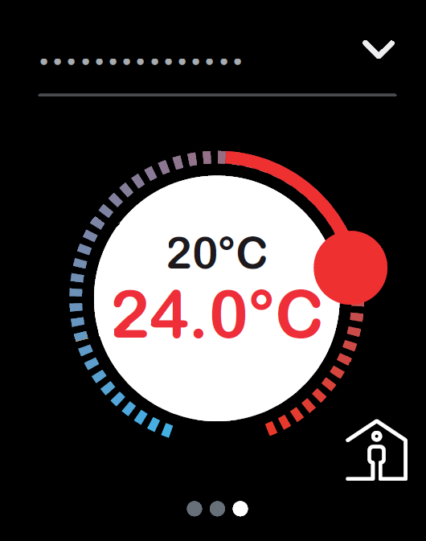

Varme

Rød skrift = Aktuelt Set-punkt

Sort skrift= aktuelt temperatur

Via potmeter kan set-punkt ændres f.eks. + - 5 (indstilles i ETS)

## PIR/lux-melder m/IR og Dagslysregulering.

PIR-meldere skal være for loftsmontage og skal indeholde lux-sensor (10-2000 lux). Melderne skal kunne styre lyset i zoner som angivet under udførelse pkt. 4.10. Melderne skal kunne afskærmes, så de kun dækker de rum hvori, de er placeret og ikke reagerer på bevægelse i f.eks. gangarealer. Afskærmningen må ikke være synlig og skal samtidigt kunne programmeres i ETS softwaren.

## PIR/lux-melder i højloftede rum (over 3 m)

I rum hvor loftshøjden overstiger 3m skal der anvendes PIR/lux-melder som har en monteringshøjde der passer til rummets højde.

## CO2-følere

CO2-følere skal være uden display. Men med Led indikering af CO2 og fugtniveau

## Motorventil

KNX-motorventiler leveres under nærværende entreprise og skal være med indgang for tilslutning af åbningskontakt på vinduer.

## VAV-spjæld

KNX-VAV-spjæld leveres og monteres under ventilationsentreprisen.

## KNX-outputrelæer for indbygning

KNX-outputrelæer skal kunne monteres i bunden af vægdåse eller i loftsdåser og skal være egnet for tænding af ”optaget” lampe, natlampe eller pendel. Relæet skal være for 230V og minimum 0,5A.

## KNX-input-interface

KNX-interface skal kunne monteres i dåse og skal være egnet for opsamling af signaler fra foldevægs-kontakt.

## IP-routere

IP-routere skal være beregnet for DIN-skinne montage. IP-routeren skal fungere som linjekobler. Skal understøtte Secure KNX

## KNX/DALI-gateway

KNX/DALI-gateways skal være beregnet for DIN-skinne montage. Gateways skal fungere som interface mellem KNX og DALI installationen. Gateways skal indeholde DALI strømforsyning og skal minimum kunne håndtere 1x64 belysningsarmaturer i op til 16 lysgrupper.

DALI gatewayen skal være DALI2 certificeret, så det er muligt via KNX-objekter at betjene lysintensitet og farvevalg fra tryk eller BMS-anlæg.

## KNX / BACnet gateway

Der skal kunne udveksles signaler mellem KNX og BMS-protokollen:

* Overstyring af belysning i alle rum
* Læse lysniveau (lux) i alle rum med lyssensorer
* Læse set-punkter på lysniveau (lux) i alle rum
* Skrive set-punkter på lysniveau i alle rum
* Fejl på anlæg (router fejl, manglende komponent, armaturfejl)

# 4.10 Udførelse

## Generelt

Her indsættes en beskrivelse af det pågældende KNX-anlæg

*===Rådgiver udfylder===*

F.eks.: Kabelinstallation udføres jf. specifikation angivet i XX_XX_X6 _A306 - PI-diagram

**Eksempel på styring af belysning, varme og ventilation i et rum, kan være som nedenstående.**

Lyset tændes automatisk, når en person går ind i rummet, og luxniveauet er under det valgte lysniveau. Hvis der ikke registreres bevægelse inden for en tidsforsinkelse på 25 minutter, dæmpes lyset ned til minimum. Hvis der ikke registreres bevægelse i yderligere 5 minutter, slukkes der for lyset. Når lyset er tændt, opretholder lysreguleringen i tilstedeværelsesdetektoren det valgte lux-niveau ved at sende telegrammer til DALI gateway.

Hvis dagslyset øges, dæmper reguleringen det kunstige lys. Hvis det reduceres, skrues der op for det kunstige lys.

Lux-niveauet kan justeres af ETS-softwaren. Standard-lux-niveauet på referencefladen (f.eks. et bord) er 500 lux ±10% hysterese.

Brugeren kan også vælge lux-niveau med afbryderen. Tryk 1 giver høj lysstyrke (500 lux), tryk 2 giver mellemlysstyrke (300 lux) og tryk 3 giver lav lysstyrke (100 lux). Med tryk 4 kan permanent-sluk aktiveres. Lyset er dermed slukket, indtil et tryk aktiveres. Hvis permanent sluk er aktiveret, blinker status-LED ved siden af trykket.

## Varme og ventilation

Varme og ventilation i rum styres vha. temperaturfølere, temperatur/CO2-følere, PIR-meldere, radiatorventiler, VAV-spjæld iht. Klima-rumstyringer.

Radiatorventiler overdrages til VVS-entreprenør, der monterer disse på VVS-rør.

Under nærværende arbejde fremføres kabel i rør og tilsluttes radiatorventilen.

Åbningskontakt på oplukkelige vinduer i facaden leveres og monteres under facade entreprise med kabel i tilstrækkelig overlængde.

KNX-VAV-spjæld leveres og monteres under ventilationsentreprisen (krav til spjæld til skal godkendes af el således det opfylder de krav der er til KNX objekter m.m. i forbindelse med styring). Under nærværende entreprise etableres strømforsyning til spjæld i form af 230V CEE-stikkontakter og 24V AC strømforsyninger tilsluttes CEE-stikkontakterne. Omfang af strømforsyning koordineres med ventilationsentreprenør.

**Se flere beskrivelser og løsninger på: www.knx-portalen.dk**

## Netværksprotokoller

Alle anvendte protokoller skal være åbne. Der accepteres kun en protokolkonvertering som skal foregå efter nedenstående model. Der kan for lysstyring og trådløse komponenter accepteres en yderligere

protokol konvertering:

* DALI ⬄ KNX
* Zigbee ⬄ KNX
* EnOcean ⬄ KNX

Ovenstående forhindrer ikke anvendelse af flere forskellige protokoller, såfremt de kun konverteres som beskrevet ovenfor.

## Visualisering af IBI/KNX-zoner

Når brugeren udfører daglig betjening, skal alle øvrige programmeringsopsætninger og indstillinger være låst med adgangsniveau, så brugeren ikke kan komme til at ødelægge noget.

Der etableres plantegninger for hver etage som oversigtsbilleder - visende de vigtigste signaler som:

* Rumtemperaturføler
* Set-punkt temperatur
* CO2 føler
* Set-punkt CO2 føler
* PIR tilstedeværelse
* Lux-niveau
* Ventilstilling
* Spjældstilling
* Status rum
* Fejl på lysarmatur
* Dynamiske IBI/KNX-rapporter

Hvis oversigt udføres som anlægsbillede, skal der være hoppunkter til den enkelte rum-styring.

(her skal der her være en henvisning til bips B2.460, Basisbeskrivelse – bygningsautomation af skærmbilleder)

## IBI/KNX-logninger

Der skal logges 2 værdier for hver reguleringssløjfe:

* Set-punkter (sum af lokalt indstillet og fjernindstillet)
* Regulators målte værdi (rumtemperatur, lux værdi mv.).

# 4.11 Mål og tolerancer

Se udbudsmateriale for detaljer.

*===Rådgiver udfylder===*

# 

# 4.12 Prøver

Prøver på alle typer af komponenter skal forelægges byggeledelsen/bygherren for kommentarer inden ordre placeres. Prøver på opmærkning skal forevises byggeledelsen/bygherren for kommentering

inden arbejdet påbegyndes.

Eller

Prøve / mock-up udføres hvor alle tryk indgår i aktuelle højder og med opmærkning som angivet.

*==Rådgiver udfylder==*

# 4.13 Arbejdsmiljø

Hvilke krav der er til miljø.

*===Rådgiver udfylder===*

# Kontrol

Entreprenøren skal sikre sig, at KNX-anlæg udføres i overensstemmelse med gældende krav og anvisninger.

Udførelseskontrol skal som minimum omfatte:

* Funktion af tryk inden idriftsætning
* Sluk/tænd funktion af PIR følere inden idriftsætning
* Bevægelsesfunktion af tilstedeværelsessensorer inden idriftsætning.
* Funktion af lysføler inden idriftsætning
* Funktion af lysdæmper inden idriftsætning
* Funktion af ur inden idriftsætning (Dag/nat/kalender)
* Funktion af timer inden idriftsætning (Pir/efterløb)
* Zonestyring/Set-punktsindstilling af temperatur inden idriftsætning
* Funktion af daglysregulering inden idriftsætning.
* Afprøvningen skal udføres, så alle afsnit i beskrivelserne afprøves.

Slutkontrol skal som minimum omfatte:

* Der udføres kontrol af, at anlæg, dele af anlæg samt om installationer opfylder beskrivelsens krav, herunder funktionskrav.
* Kontrolemner skal beskrives i checkliste, der udarbejdes af entreprenør i overensstemmelse med beskrivelsen.
* Dokumentation sker ved udfyldelse af checklisten eller udfærdigelse af prøve- eller målerapport.
* Inden aflevering skal entreprenøren have gennemgået og færdigmeldt arbejdet til byggeledelsen.

# D&V-dokumentation

Der skal afleveres følgende dokumenter:

* Datablade og manualer for alle KNX-komponenter afleveres elektronisk som PDF-filer
* Den komplette KNX projekt-fil.
* DALI-nummerering af lamper og tændingsgrupper
* KNX topologi-tegninger
* Gruppeadresseliste.
* Kabelplan-skema visende, hvilke kabler der går til hvad med angivelse af det samlede strømforbrug pr. linje.
* Installationstegninger.
* Stykliste på komponenter med type nr. og leverandøroplysninger.
* Betjeningsanvisninger, der forklarer hver enkelt funktion i hele installationen. Alle funktioner som f.eks. tænd/sluk, dæmp, sluk alt, daglysregulering, pir, persienner, scenarier, skærmbilleder og ur funktioner, skal forklares med udførlige brugsanvisninger på Dansk.
* Tryk graveres med funktions-ikon så betjening lettes.
* Drift og vedligeholdelsesplan, som indeholder oplysninger over 1 - 5 årlige gennemgange.

*==Rådgiver udfylder==*

* *Se evt. uddybende dokumentation på* [*www.knx-portalen.dk*](http://www.knx-portalen.dk)

# 4.16 Planlægning

*==Rådgiver udfylder==*